Cultura Ecuménica: El campo 5

00. El cristiano y las otras religiones

Los "sentimientos y las creencias" son numerosos el mundo. Lo fueron en los tiempos antiguos y en los tiempos actuales siguen siendo muy diversas y muy extendidos.
Los cristianos, para ser cultos, deben conocer otras creencias y así superar rivalidades y agresividades en este terreno. Desde el Concilio Vaticano II, están invitados a superar las luchas históricas y las actitudes bélicas en lo que a religión se refiere. Hablar de guerras religiosas es hoy una aberración, que sólo los ignorantes pueden mantener y asumir. El ecumenismo ha sido una nueva invitación a conocer, respetar y saber juzgar los sentimientos y las creencias de otros muchos pueblos y tradiciones.

El ecumenismo es la tendencia o actitud eclesial de los creyentes que tratan de abrirse a las demás confesiones cristianas con respeto, acogida y comprensión, con fraterna solidaridad y el máximo respeto y deseo de conocimiento y discernimiento.
Estrictamente no es suficiente sólo la actitud pasiva de comprensión y tolerancia. Es mejor el movimiento de confluencia de doctrinas, de cultos, de promoción de valores y de apertura de relaciones interreligiosas sobre aspectos sociales y morales: defensa de la justicia, respeto a las personas, igualdad humana, defensa de la paz., etc.

La Iglesia católica ha variado a lo largo del siglo XX muchas de sus consignas anteriores, más dialécticas, apologéticas y agresivas hasta entonces. Desde Juan XXIII sobre todo, ha asumido posturas tolerantes sin ser indiferentes, comprensivas sin ser irenistas, dialogantes sin ser vacilantes. E invita a buscar caminos de diálogo y comprensión de las otras ideas religiosas, incluso en aquellos campos que afectan a su doctrina tradicional: autoridad del Papa, justificación, ritos sacramentales, igualdad humana...
Explora hoy con afición qué rasgos del mensaje que ella ha recibido pertenecen a la revelación y debe ofrecer a todos los hombres aclaración de cuáles son los aspectos que dependen más de la tradición y de los lenguajes para abrir cauces de respeto y de aliento en relación con los otros grupos, sobre todo cristianos.
Por eso el diálogo ecuménico regresa continuamente a la doctrina de los Concilios antiguos que suele ser de acogida sin reticencias por los grupos ortodoxos de oriente, los evangélicos y protestantes de la Edad Moderna y por los anglicanos. Los cristianos católicos, sobre todo desde el Concilio Vaticano II, con sus dos documentos sobre el diálogo interreligioso (Decreto "Unitatis redintegratio" sobre el Ecumenismo y Declaración "Nostrae aetate" sobre las relaciones con la confesiones no cristianas), ha reavivado los deseos de llegar a la unión de los seguidores de Jesús y aumentar las posibilidades de convivencia religiosa.
Pero se ha hecho más consciente de la actitud de Jesús, más eficaz para ganar adeptos que la agresividad de otros tiempos. Los diversos grupos religiosos han reaccionado de manera muy diferente, desde la disponibilidad de diversos grupos ortodoxos abiertos en el Oriente medio hasta la agresividad de los cerrados de Grecia y Rusia, desde la clausura de los integristas mahometanos con su proverbial fanatismo hasta la tolerancia benévola del budismo o del lamaísmo; desde la clausura del judío ortodoxo hasta la indiferencia de grupos anglicanos y evangélicos (protestantes). Cada grupo ha tenido su peculiar reacción. Pero es consolador la constancia de una mayor sensibilidad ecuménica, sin negar el riesgo de la extensión del indiferentismo y del agnosticismo.
Con todo es preciso reconocer que, en general, la condescendencia religiosa y la comprensión de las demás confesiones han ganado terreno y prácticamente el proselitismo agresivo, la rivalidad litúrgica o las polémicas doctrinales han sido reemplazadas por aires nuevos de acercamiento y tolerancia.
Por eso en nuestros días hay que asumir otro talante en la preparación de los creyentes de cada grupo para relacionarse y respetarse con los otros creyentes de la tierra. En los tiempos de fácil comunicación internacional y de masivos desplazamientos de poblaciones móviles el ecumenismo no es sólo una cuestión religiosa, sino un talante social y convivencial.

Hoy no se puede educar al cristiano en actitudes defensivas y polémicas, sino con disposiciones evangélicas. Las misiones no deben ser ya procesos de conquista y de represión de otras creencias sino una pacífica oferta de la vedad y de la solidaridad humana. Pero ello no quiere decir que sea fácil el tratamiento de determinadas situaciones. Los elementos conflictivos que más dejan perplejos a los ecumenistas son el cómo lograr la armonía entre proselitismo cerrado y evangelización abierta, entre respeto virtuoso y egoísta indiferencia, entre conciencia y verdad. Y sin embargo tiene que haber un camino, tal vez misterioso y hasta milagroso, para que se cumpla la aspiración de Jesús: "Padre, que como Tú y yo somos uno, así ellos vivan en la unidad, para que el mundo crea que Tú me has enviado" (Jn. 17.21)

Los archivos que siguen presentan un panorama enriquecedor

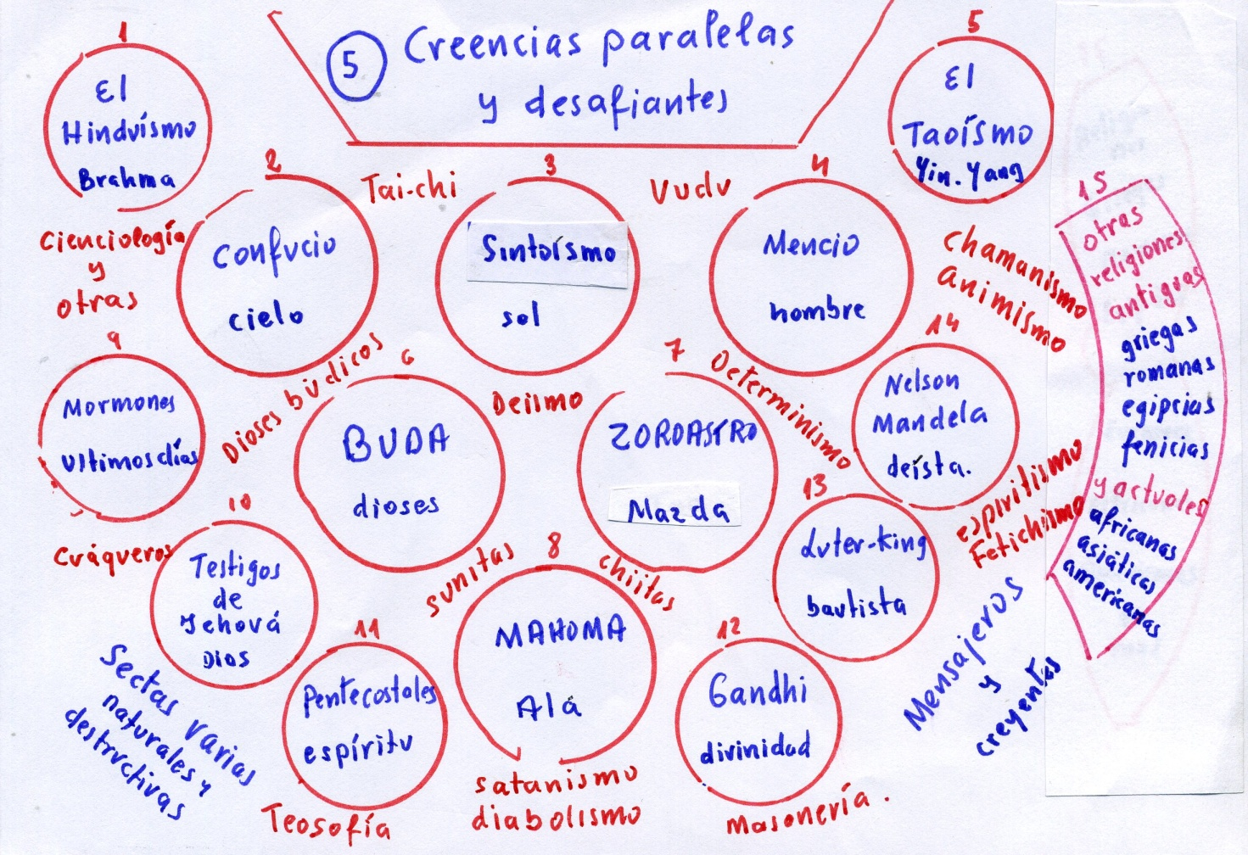
Los15 nombres que se ofrecen en el mapa de esta parte reflejan los campos explorables. Son los principales ya ue es imposible entrar en los ambitos en donde quedan restos de religiones antiguas ( America, Africa, Asia) y sobre todo de sectas y derivaciones sectoriales de las religiones más históricas y antiguas (hinduismo, islamismo, taoísmo)

Un cristiano culto tiene que tener idea correcta, alejada de prejuicios, sobre esas religiones y sectas derivadas de ellas. Eso será cultura. La verdad sólo es una. No hay que engañarse. Y el cristiano se siente en la verdad. Pero también debe comprender otras actitudes y ofrecer su testimonio de cultura y de tolerancia.

Las dos preguntas que seguimos como programa son: qué sabes tú de ellas ahora?...; y luego de leer los archivos ¿que sabes ahora de ellas?. Los datos nos permiten fabricar nuestro diagrama cultural doble (el azul y el rojo). Y más adelante llegaremos al verde.

Aqui tenemos nuestro cuadro para escribir las diez tendencias religiosas elegidas y para terminar trazando nuestros diagramas, el inicial y el final
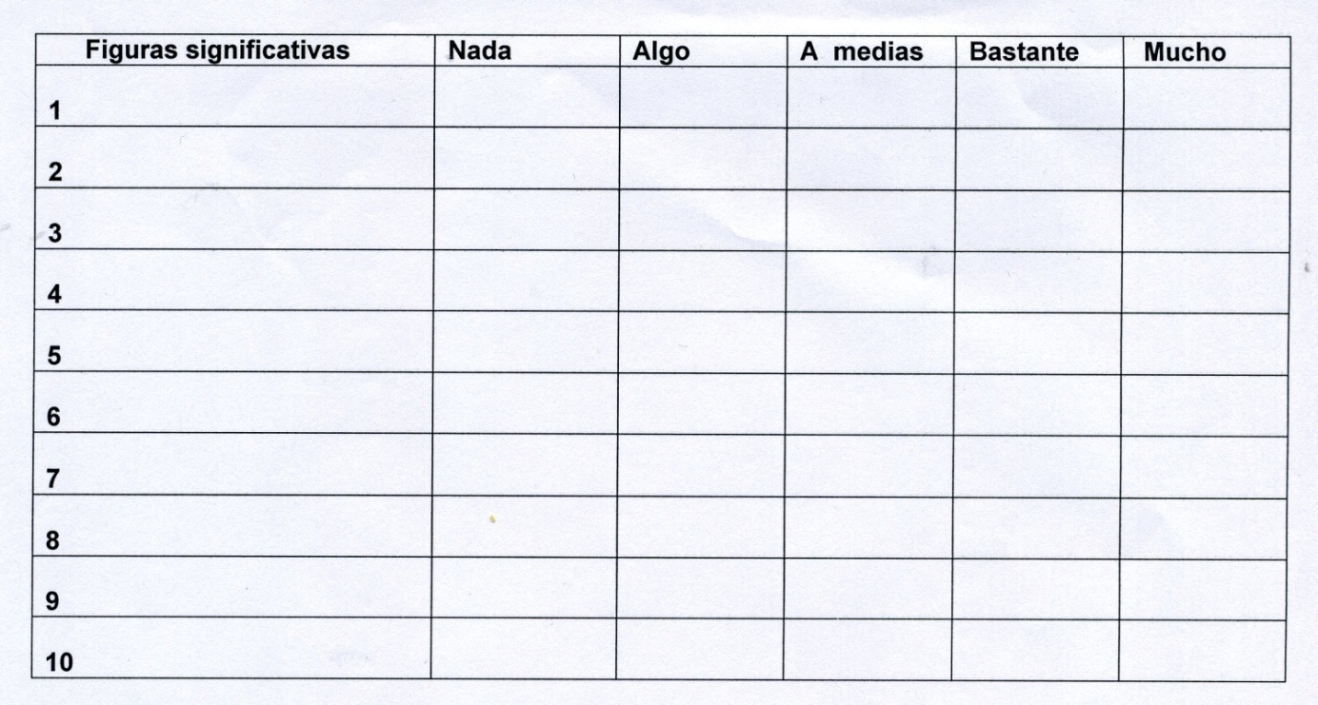
Seleccionar 10 ( sólo 10) de los archivos que se le ofrecen, que son 15 y valorarnos nuestra cultura por los diez elegidos: recordar que se recomienda que sean los que más nos suenan.... Se entiende que de los otros apenas si tenemos idea.

